«Созвездие мужества»: 207 пожарно-спасательный отряд – лучший в Москве

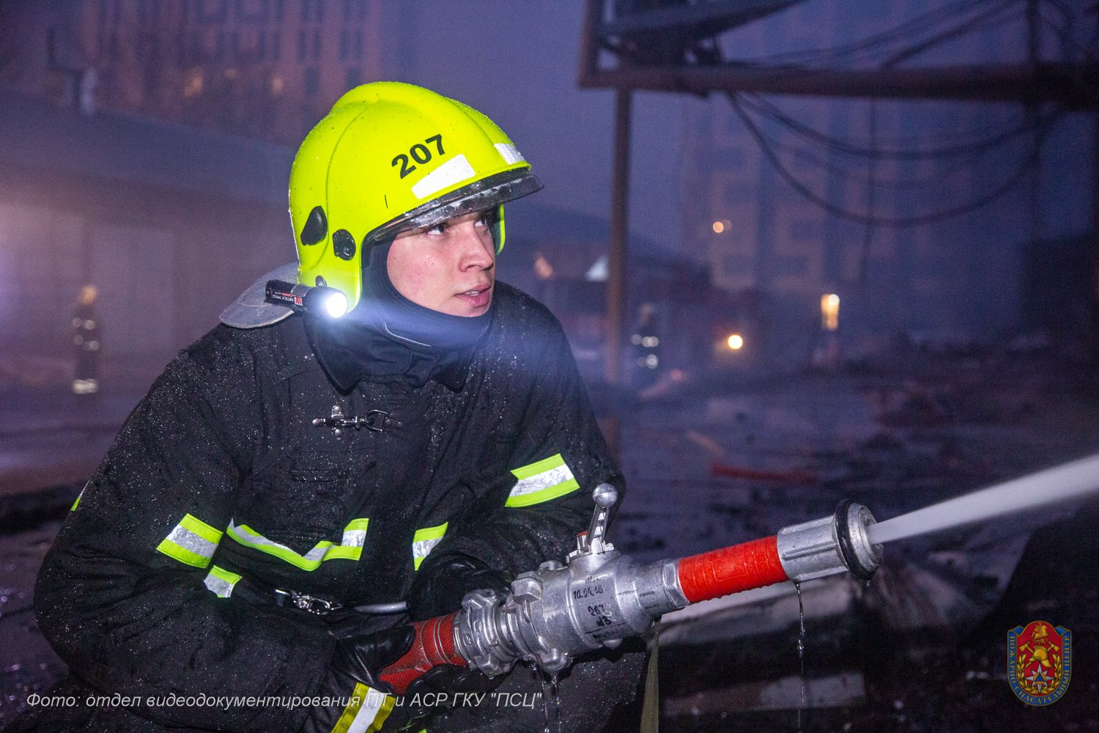

Второй год подряд пожарно-спасательный отряд № 207 ГКУ «ПСЦ» назван лучшим отрядом города Москвы на городском фестивале по тематике безопасности и спасения «Созвездие мужества»
Пожарно-спасательный отряд № 207 ГКУ «ПСЦ» был создан в 2008 году. Он является самым большим в Европе, как по площади, так и по численности работников. Штат отряда составляет более 200 человека.
Располагается отряд в Центральном административном округе столицы, московского международного делового центра Москва-Сити в «Северной Башне».
Руководит пожарно-спасательным отрядом №207 ГКУ «ПСЦ» почетный пожарный города Москвы Андрей Геннадьевич Грязнов.
Основная задача ПСО № 207 - это спасение людей, частных и государственных материальных ценностей при тушении пожаров и проведении аварийно-спасательных работ на объектах и транспорте, спасение и эвакуация пострадавших с высот, проведения неотложных работ в подземных сооружениях и коллекторах. Также сотрудники отряда аттестованы на проведение поисково-спасательных работ в условиях природной среды и с поверхности воды, для проведения разведки на объектах с использованием аварийно-химически опасных веществ (АХОВ). Отряд аттестован на осуществление деятельности по 18 видам работ.

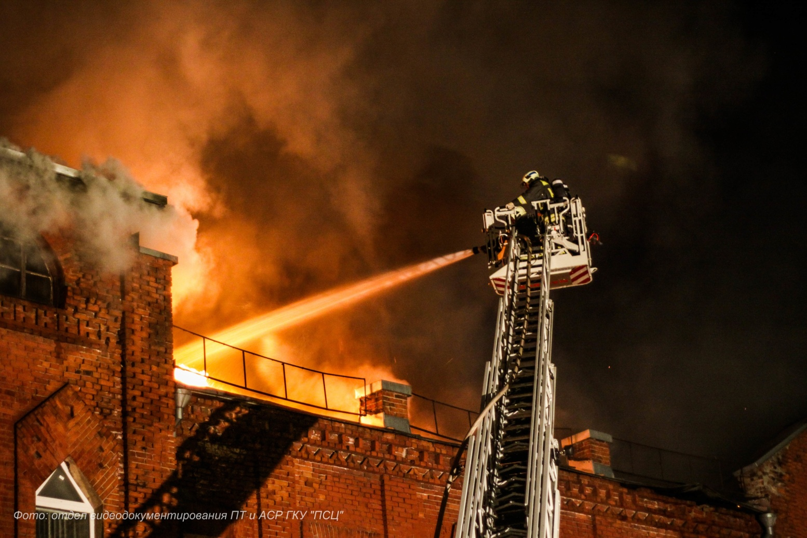

В зону ответственности отряда входят объекты повышенного риска: жилые дома, детские больницы, роддом, часть акватории Москва-реки и Третьего транспортного кольца.
С начала 2019 года пожарно-спасательные подразделения ПСО №207 ГКУ «ПСЦ» совершили 610 выездов, из них для тушения пожаров – 206 раз, для ликвидации последствий ДТП - 45 раза, социальную помощь оказывали 238 раз, для обеспечения безопасности мероприятий проведено 308 спецнарядов. При этом спасено 8 человек (7 на социальных вызовах и 1 при ликвидации ДТП).
«Одна из особенностей нашего отряда – это защита от огня столичных небоскребов, поэтому на вооружении отряда только лучшая современная и уникальная пожарно-спасательная техника и оборудование: автолестница, медицинский автомобиль, автоцистерны, в том числе с двухканальной пневматической пеногенерирующей установкой для подачи огнетушащих веществ на высоту 400 метров, автомобиль дымоудаления с контейнером высотного тушения и рукавный контейнер высотного тушения, телескопический подъемник, способный поднимать на высоту 90 метров и другие», – рассказывает начальник ПСО №207 ГКУ «ПСЦ» Андрей Грязнов.

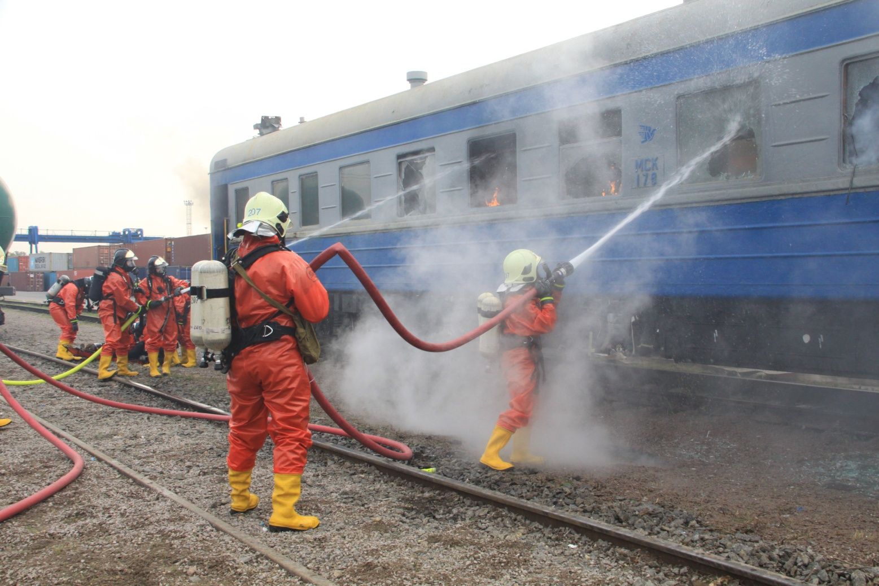

Для сокращения времени прибытия пожарно-спасательных подразделений к месту происшествия и более мобильного реагирования в жилых массивах с плотным трафиком при следовании на ДТП в этом году в 207 пожарно-спасательном отряде обновлена мотогруппа. Сегодня на вооружении отряда 6 пожарно-спасательных мотоциклов. С начала мотозезона расчеты быстрого реагирования ПСО 207 выезжали 692 раза: 47 раз для ликвидации ДТП, 81 вызов был для оказания социальной помощи, 1 раз как дополнительные силы при тушении пожара, а также для обеспечения безопасности. Пожарные на мотоциклах из 207 отряда спасли 2 человек и 1 оказали первую помощи при ДТП.
Расчеты быстрого реагирования на пожарно-спасательный мотоциклах ГКУ «ПСЦ» неоднократно были продемонстрированы горожанам сотрудниками ПСО №207 на различных городских мероприятиях. Пожарные 207 отряда не только знакомили москвичей с новыми образцами спасательной мототехники, но и проводили мастер-классы по безопасности и оказанию первой помощи на международных выставках: «Мотовесна 2019», «Мотозима 2019» в Экспоцентре и «Комплексная безопасность» на ВДНХ, в парке Горького на открытии мотосезона в Москве, и на проспекте Академика Сахарова на параде техники и при закрытии московского мотосезона.
«Специалисты мотогруппы Пожарно-спасательного центра Москвы принимают активное участие в проекте «Мотобезопасность», который направлен на обучение жителей города курсу оказания первой помощи при мотоДТП», - говорит заместитель начальника 207 отряда Артур Кравченко.
В расположении ПСО №207 есть крытый тренировочный комплекс, состоящий из 50 метровой полосы с препятствиями, учебной 4 этажной башни, скаладром с вертикальными и горизонтальным положениями, спортзал, а также мобильный тренировочный полигон ГРОТ. Все это помогает пожарным отрабатывать различные спасательные навыки такие как альпинизм, работа в непригодной для дыхания среде, спасение и эвакуация людей различными способами и совершенствование физической подготовки.
Практически ежедневно в адрес Пожарно-спасательного центра Москвы поступают письма от желающих посетить лучший пожарно-спасательный отряд в Москве.
Сотрудники отряда проводят познавательные экскурсии для школьников, студентов, иностранных делегаций. В этом году отряд посетили молодёжные советы Департаментов транспорта и ЖКХ города Москвы, участники летнего проекта «Помощники спасателей», сотрудники Московского авиационного центра со своими семьями, иностранные гости из Германии, Сингапура и Армении, а также бесчисленное количество школьников во время месячников безопасности и в дни открытых дверей.

